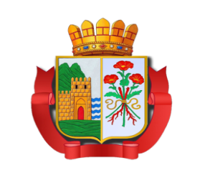

Республика Дагестан

«ДЕРБЕНТСКОЕ ГОРОДСКОЕ УПРАВЛЕНИЕ ОБРАЗОВАНИЯ»

Муниципальное бюджетное дошкольное образовательное учреждение «Центр развития –детский сад № 11 «Петушок»
368600, г. Дербент ул.Ленина , 89 ; e-mail: detsadpetushok11@mail.ru

« » 2019г.

ПРИКАЗ №____
«Об утверждении Антикорупционной политики»
В МБДОУ «ЦРР д/с №11 «Петушок»

В целях реализации – Федерального закона от 25 декабря 2008 г. № 273-ФЗ «О противодействии коррупции», законом Республики Дагестан от 7 апреля 2009 года №21 « О противодействии коррупции в Республике Дагестан».
Приказываю
- Утвердить прилагаемую Антикоррупционную политику в МБДОУ «ЦРР д/с №11 «Петушок»
- Утвердить локальные акты по противодействию коррупции в МБДОУ «ЦРР д/с №11 «Петушок»
- Назначить ответственные лица по профилактике коррупционных и иных правонарушений
- Заведующей МБДОУ разместить на официальном сайте МБДОУ «ЦРР д/с №11 «Петушок» в информационно-телекоммуникационной сети Интернет настоящий приказ.
- Контроль за выполнением приказа оставляю за собой.

Заведующая МБДОУ
«ЦРР д/с №11 «Петушок» Савзиханова С.М.

